**Ejercicio 4: Despliegue de una aplicación web java, en la “nube”**

Se trata de realizar una sencilla aplicación compuesta de un formulario html de nombre **curso.html**, con 2 enlaces: se invocará al servlet **hola** cuando se pulse el enlace “Hola (es un Servlet)” y se ejecutará la página JSP **adios.jsp** cuando se pulse el enlace: “Adiós (es una pagina JSP). En cada caso, se mostrará el mensaje “Hola” o “Adios” y la imagen asociada a tomcat.gif

Crea en **Eclipse** el proyecto web dinámico: **curso**. Activa la casilla que crea el archivo descriptor de despliegue: **web.xml.** Agrega al proyecto:

* el fichero html: **curso.html**
* el sevlet:**hola**
* la página: **adios.jsp**
* la imagen logotipo de tomcat:**tomcat.gif**  se guardará en una carpeta: **images**

**nota:** recuerda que las páginas html, jsp, imágenes y demás elementos del proyecto que no sean sevlets deben quedar dentro de la carpeta: **WebContent** (no dentro de WEB-INF).

* **Código del formulario:curso.html**

<html>

<head><title>Formulario curso</title></head>

<body>

<h1 align="center">Curso despliegue de aplicaciones web </h1>

<!-- Enlace html que apunta a un servlet -->

<a href="**hola**">Hola (es un servlet)</a>

<!-- Enlace html que apunta a una página JSP -->

<a href="**adiós.jsp**">Adios (es una página JSP)</a>

</body>

</html>

* **Código del servlet:hola**

import java.io.*;

import javax.servlet.*;

import javax.servlet.http.*;

public class hola extends HttpServlet{

public void doGet(HttpServletRequest request,HttpServletResponse response) throws ServletException,IOException{

response.setContentType("text/html");

PrintWriter out=response.getWriter();

out.println("<html>");

out.println("<head><title>Servlet Hola</title></head>");

out.println("<body bgcolor=\"cyan\">");

out.println("<h1>Hola"</h1>");

out.println(“<h2>Has ejecutado el servlet hola</h2>”);

out.println("<img src=\"images/tomcat.gif\">");

out.println("</body>");

out.println("</html>");

}

}

* **Código de la página:adios.jsp**

<html>

<head><title>página jsp (adios.jsp)</title></head>

<body>

<h1>Adios</h1>

<h2>Has ejecutado la página adiós.jsp</h2>

<img src="images//tomcat.gif"><p>

</body>

</html>

* **Añade al descriptor de despliegue: web.xml**  una línea que indique que la página de inicio que queremos que se abra es: **curso.html**

**<welcome-file>curso.html</welcome-file>**

* Prueba la aplicación.
* Crea el archivo **war** del proyecto
* Despliega el proyecto fuera de eclipse, utilizando la consola **manger** de tomcat. Abre el proyecto desde el navegador. **Captura la pantalla** del: **formulario, el servlet y la página.**

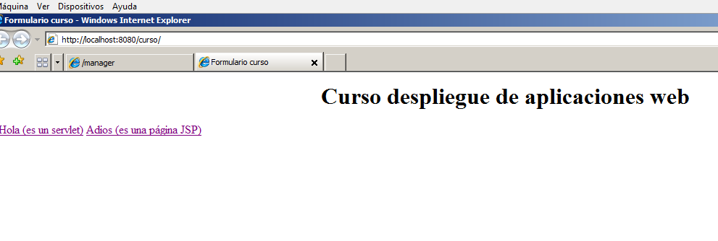

* Despliegue del proyecto en un **servidor en la “nube” (cloud):** utilizaremos el servicio que ofrece **Jelastic** ([**http://jelastic.com**](http://jelastic.com) es un servicio que permite construir y desplegar aplicaciones JavaEE en la nube. Realiza el registro para crear una cuenta.
* **Configura el entorno:** Introduce en el cuadro de texto, el nombre que quieras para tu entorno, por ejemplo: **despliegue. xxxx** (el dominio que te indiquen).
* Selecciona el servidor Tomcat7 y la base de datos MySQL (MariaDB). Pincha en **Create**  y espera a que se configure. Aparecerá el **panel de administración.**
* Abre un navegador y accede a tu entorno.
* Sobre MySQL pincha en el icono de la llave inglesa (config) y se abrirá una pestaña que permite configurar MySQL.
* Sobre MySQL pincha en el icono (Open in Browser) y se abrirá un acceso a phpmyadmin.
* En el **panel de administración**  de tomcat en la pestaña: **Deployment Manager** pincha en **upload** y sube el archivo del proyecto curso: **curso.war**
* Despliega la aplicación, sobre **curso.war (deploy to)** introduce el contexto donde la quieres desplegar, por ejemplo: **curso**
* Comprueba que la aplicación se ha desplegado en el directorio: **webapps** (pulsa sobre el icono de la llave inglesa de tomcat).
* Abre un navegador y accede a la aplicación. **Captura la pantalla.**
* Despliega cualquier otra aplicación web de las que hemos realizado en clase. **Captura la pantalla.**